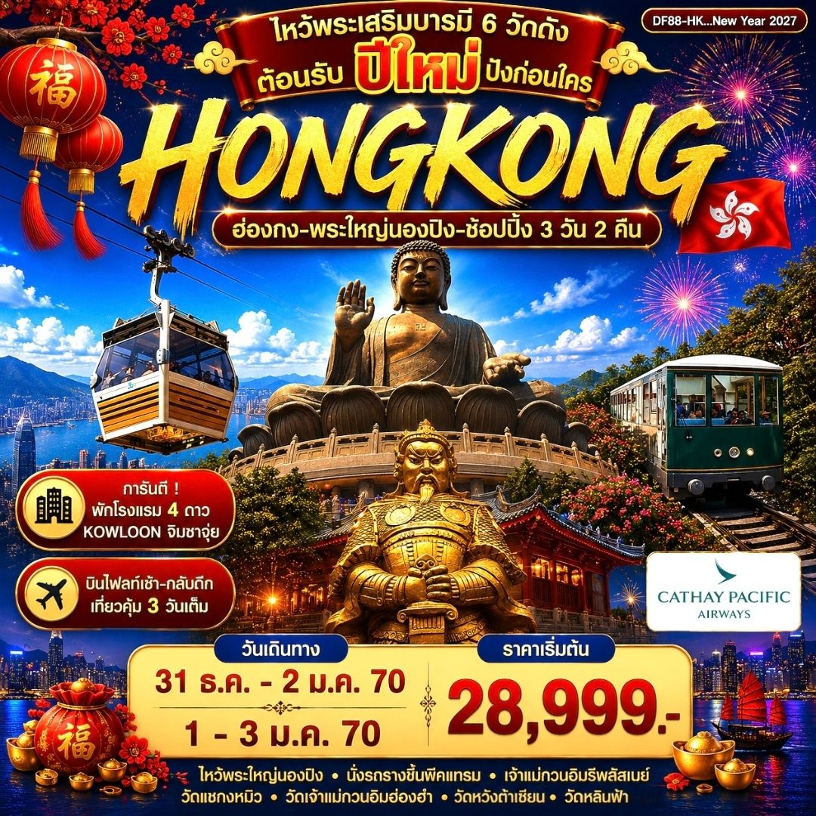

บินสายการบิน Cathay Pacific Airways (CX)

*** บินไฟท์เช้า-กลับไฟท์ดึก เที่ยวสุดคุ้ม 3 เต็ม ***
เดินทาง 31 ธ.ค. – 2 ม.ค. 2570 ( ส่งท้ายปีเก่า ต้อนรับปีใหม่ )
1-3 ม.ค 2570
กรุงเทพ ---- ฮ่องกง CX756 : 07.55-11.45 น.
ฮ่องกง ---- กรุงเทพ CX617 : 22.10-00.15 น.

ไหว้พระเสริมบารมี 6 วัดดัง ต้อนรับปีใหม่ ปังก่อนใคร !
- พระใหญ่โป๋หลิน(พระใหญ่นองปิง) : นั่งกระเช้า360 องศา
- เจ้าแม่กวนอิมรีพลัสเบย์และองค์ไฉ่ซิงเอี๊ยะ :โชคลาภเงินทอง/หน้าที่การงาน/ธุรกิจการค้า
- วัดแชกงหมิวหรือวัดกังหัน : หมุนกังหันนำโชค/ขอหน้าที่การงาน/ธุรกิจการค้า/โชคลาภเงินทอง
- วัดเจ้าแม่กวนอิมองค์เก่าแก่ฮ่องฮำ : ยืมเงินเจ้าแม่กวนอิม
- วัดเจ้าหลินฟ้า หรือ วัดเจ้าแม่กวนอิมดอกบัว :ขอโชคลาภเงินทอง
- วัดหวังต้าเซียน : ขอพรเรื่องสุขภาพ/ผูกด้ายแดงขอคู่กับเทพจันทรา

⭐️จุดเด่นโปรแกรม⭐️
❇️การันตรี! พักโรงแรม 4 ดาวแท้ทรู Kowloon Hotel จิมซาจุ่ย
***คืนวันที่ 31 ธ.ค. สามารถเดินออกมาเคาน์ดาวหน้าโรงแรมได้เลย ***
❇️พิเศษ! ทานห่านย่างแสนอร่อย+บุฟเฟ่ต์ชาบู
❇️นั่งพีคแทรมขึ้นเดอะพีค ชมวิวที่สวยที่ของฮ่องกง
❇️เดินไปถ่ายรูปตรงอ่าววิคตอเรีย เพียง 3 นาที
❇️เดินไปจุ่มPop Mart เพียง 5 นาที
❇️เดินไปร้านคุกกี้เจนนี และ ร้านHey Tea เพียง 5 นาทีเท่านั้น

โปรแกรมการเดินทาง
วันที่หนึ่ง กรุงเทพ ฯ –ฮ่องกง-วัดหลินฟ้า(วัดเจ้าแม่กวนอิมดอกบัว)-พีคแทรม(นั่งรถราง)
วิคตอเรียพีค-เจ้าแม่กวนอิมรีพลัสเบย์
05.00 น. คณะพร้อมกันที่สนามบินสุวรรณภูมิ ประตู 9 เคาน์เตอร์ S สายการบินคาเธ่ย์แปซิฟิค แอร์เวย์( CX )เพื่อทำการเช็คอินตั๋วเครื่องบิน
07.55 น. เหิรฟ้าสู่ฮ่องกงโดยสายการบินคาเธ่ย์แปซิฟิค แอร์เวย์ เที่ยวบินที่CX756 บริการอาหารและเครื่องดื่มบนเครื่อง
(มีจอส่วนตัวทุกที่นั่ง )
11.45 น ถึงสนามบิน CHEK LAP KOK หลังผ่านพิธีการตรวจคนเข้าเมืองให้คณะท่านออก Exit B
จากนั้นนำท่านเดินทางไปรับประทานอาหารกลางวัน
เที่ยง รับประทานอาหารเที่ยง ณ ภัตตาคาร (1) เมนูห่านย่าง
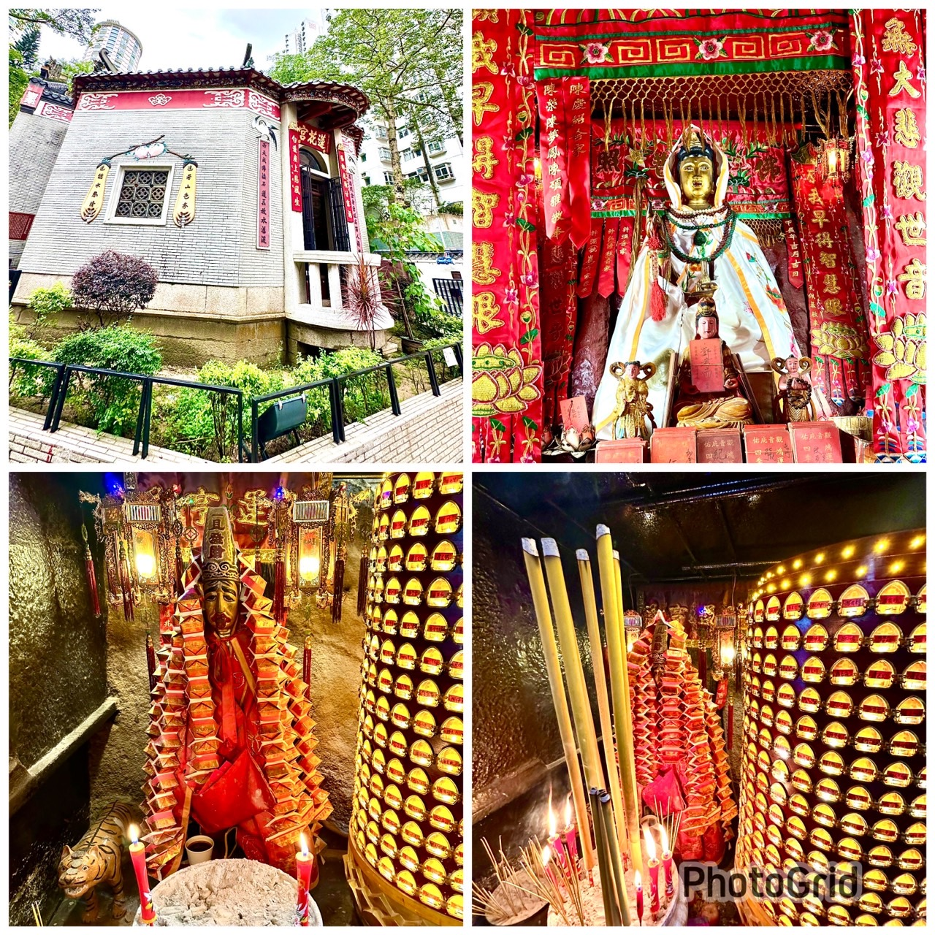
หลังอาหารนำท่านเดินทางสู่วัดหลินฟ้า (Lin fa Temple) หรือวังดอกบัว เป็นวัดที่อยู่บริเวณหว่านจ๋าย ทางทิศตะวันออกเฉียงเหนือของคอสเวย์ เบย์ โดยวัดนี้ถูกก่อสร้างในช่วงราชวงศ์ชิง หรือ ปี ค.ศ. 1963 มีการบูรณะอีก 2 ครั้ง
ในปี ค.ศ. 1986 และ 1999 มีเจ้าแม่กวนอิมเป็นองค์ประธานของวัด โดยเคยมีตำนานเล่าว่าครั้งหนึ่ง เจ้าแม่กวนอิมเคยมาปรากฏตัวที่วัดแห่งนี้ ทำให้ชาวบ้านเลื่อมใสศรัทธา ชาวบ้านจึงรวมใจกันสร้างวิหารดอกบัว และประดับด้วยโคมดอกบัวต่าง ๆ เพื่อเป็นการบูชาและสักการะในตัวท่าน นอกจากนี้ข้างองค์ประธานอย่างเจ้าแม่กวนอิมก็ยังมี เทพเจ้าฮ่าวจื่อเอี๊ยะ หรือ เทพเจ้าสายนรก เป็นเทพเจ้าที่ขึ้นชื่อเรื่องกตัญญูที่มาในรูปลักษณ์การนุ่งห่มผ้าดิบ ซึ่งเป็นสัญญาลักษณ์ของการไว้ทุกข์ที่คนเชื้อสายจีนให้ความสำคัญ แต่กับชาวไทยนั้นมักไม่ค่อยรู้จัก และถึงแม้จะขึ้นชื่อว่าเป็นเทพเจ้าสายนรกแต่เทพเจ้าสายนี้ก็จะเปี่ยมไปด้วยพลังหยิน ซึ่งเป็นพลังที่ขึ้นชื่อด้านเงินๆ ทองๆ จึงเหมาะอย่างยิ่งสำหรับผู้ที่ชอบเดิมพันสายเทา เล่นเสี่ยงโชค เมื่อบูชาสักการะท่านก็จะได้รับแต่ความเฮง
แล้วนำท่านนมัสการเจ้าแม่กวนอิม ณ หาดรีพลัสเบย์ รีพัลส์เบย์ ( Repulse Bay) ซึ่งชื่ออ่าวนี้ได้มาจากชื่อเรือรบของอังกฤษที่มาจอดเพื่อรักษาการณ์อ่าวอ่าวด้านนี้เป็นอ่าวน้ำตื้น ซึ่งได้รับความนิยมจากคนฮ่องกงเองที่มาเที่ยวพักผ่อนในบรรยากาศแบบปิ๊กนิคชายทะเล แต่ที่น่าสนใจคือด้านหนึ่งของอ่าวมีวัด พระพุทธรูป และเทพเจ้าต่าง ๆ ก่อสร้างประดิษฐานไว้มากมาย ตามความเชื่อถือศรัทธา พระสังฆจาย บูชาเพื่อความสุข, เจ้าสมุทร เทพเจ้าแห่งโชคการงาน พระกาฬเทพเจ้าแห่งความมั่งคั่ง มีเทพแห่งวาสนา เทพแห่งดวงชะตา รวมทั้งกามเทพ ที่มีวิธีการเสี่ยงทายด้วยด้ายแดง และอธิษฐานด้วยการลูบคลำหินก้อนกลมอย่างตั้งใจ อิสระท่านสักการะสิ่งศักดิ์สิทธิ์ตามอัธยาศัย ณ ที่แห่งนี้คืออีกด้านของเสน่ห์ที่ค้นพบได้ไม่ไกลเลยจากใจกลางเมือง
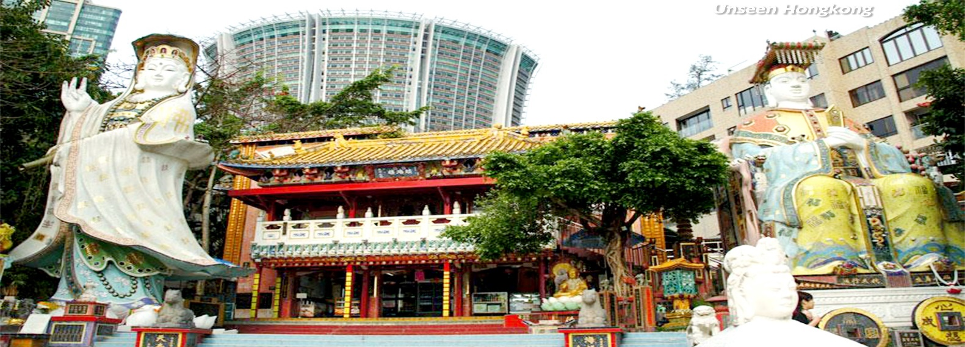

จากนั้นนำท่านไปนั่งรถรางพีคแทรมสู่วิคตอเรียพีคเพื่อขึ้นชมวิวบนเขาวิคตอเรียพีค ชมความงามของอ่าวฮ่องกงที่
สวยงามเลื่องลือไปทั่วโลก ถ่ายรูปกับตึกสูง 3 อันดับของฮ่องกง ชื่นชมกับวิทิวทัศน์ของเกาะฮ่องกง
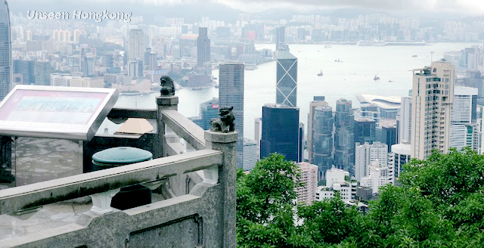
( อิสระอาหารค่ำตามอัธยาศัย )
แล้วนำท่านเดินทางเข้าสู่โรงแรมที่พัก คืนนี้พักที่ Kowloon Hotel (4 ดาว)
เนื่องจากโรงแรมอยู่ย่านจิมซาจุ่ย คืนนี้ท่านสามารถเดินออกจากโรงแรมแล้วมาเคาน์ดาวได้เลย(สำหรับกรุ๊ปที่เดินทาง 31 ธ.ค. )
( ที่พักจะอยู่ใจกลางแหล่งช้อปปิ้งจิมซาจุ่ย ออกจากโรงแรมก็สามารถเดินช้อปปิ้งได้เลย )
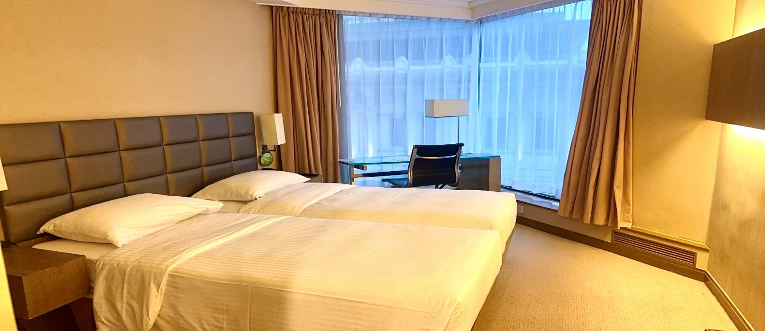
วันที่สอง พระใหญ่นองปิง นั่งกระเช้า 360 องศา (รวมค่ากระเช้า )-ช้อปปิ้ง
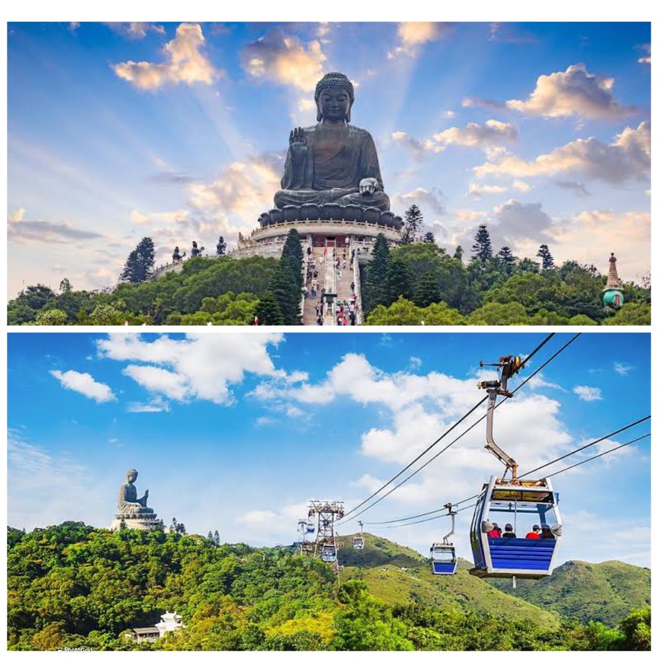
เช้า อาหารเช้า ณ ห้องอาหารของโรงแรม (2) หลังอาหารนำท่านเดินทางสู่พระใหญ่นองปิง(นั่งกระเช้าแบบสแตนดาส) ซึ่งตั้งอยู่ฝั่งเกาะลันเตา Ngong Ping 360เหาะไปบนเส้นทางลอยฟ้านองปิง กับรถกระเช้าลอยฟ้า Ngong Ping Skyrail ที่จะพาคุณชมทิวทัศน์รอบตัว 360 องศของเกาะลันเตาจากตุงชุง(Tung Chung) สู่ที่ราบนองปิงในเวลา 25 นาที ทั้งอ่าวตุงชุง วนอุทยานลันเตาเหนือและสนามบินนานาชาติฮ่องกง เมื่อไปถึงปลายทางลองแวะเยือนสถาปัตยกรรมจีนโบราณของหมู่บ้านนองปิงบนพื้นที่ 1.5 เฮคตาร์ สิ่งที่น่าสนใจหลายอย่างของหมู่บ้านนี้ทั้งร้านค้าและร้านอาหารจะทำให้คุณเพลิดเพลินอยู่ได้หลายชั่วโมง(ไม่รวมค่าบัตรผ่านประตูเข้าชมสถานที่ต่าง ๆ ) ท่านสามารถมองเห็นพระพุทธรูป Giant Buddha & Po Lin Monastery ที่ระดับความสูง 22 เมตร ประทับกลางแจ้ง องค์ใหญ่ที่สุดในโลกจากเกือบทุก ๆ ส่วนของเกาะ จากกระถางธูปขนาดใหญ่ที่ด้านล่าง ไต่ขึ้นบันได 268 ขั้น สู่ฐานที่องค์พระนั่งประทับอยู่เหนือระดับน้ำทะเล 371 เมตร และชมทิวทัศอันงดงาม โดยรอบที่จะทำให้คุณตื่นตะลึง
หมายเหตุ : (ในกรณีที่กระเช้านองปิงปิดปรับปรุงทางบริษัทฯจะนำท่านเดินทางสู่พระใหญ่นองปิงโดยรถบัสท้องถิ่น)
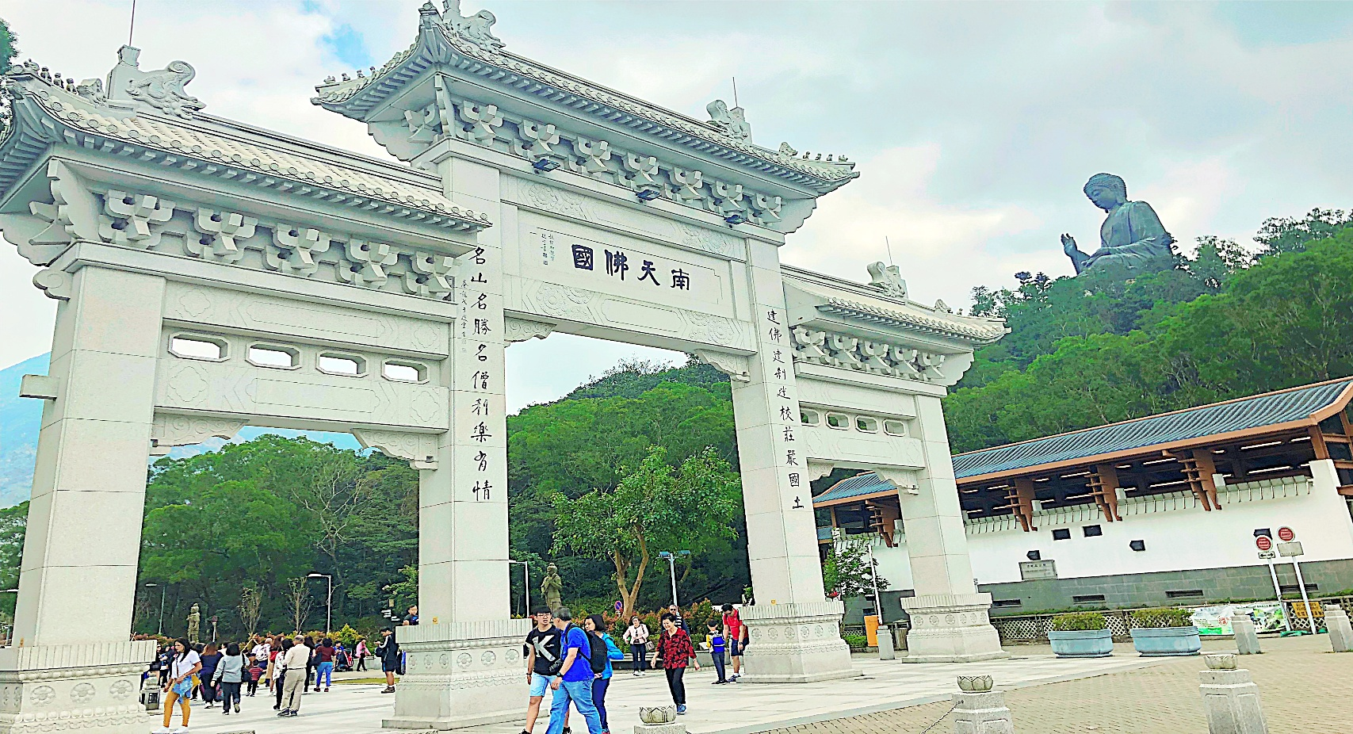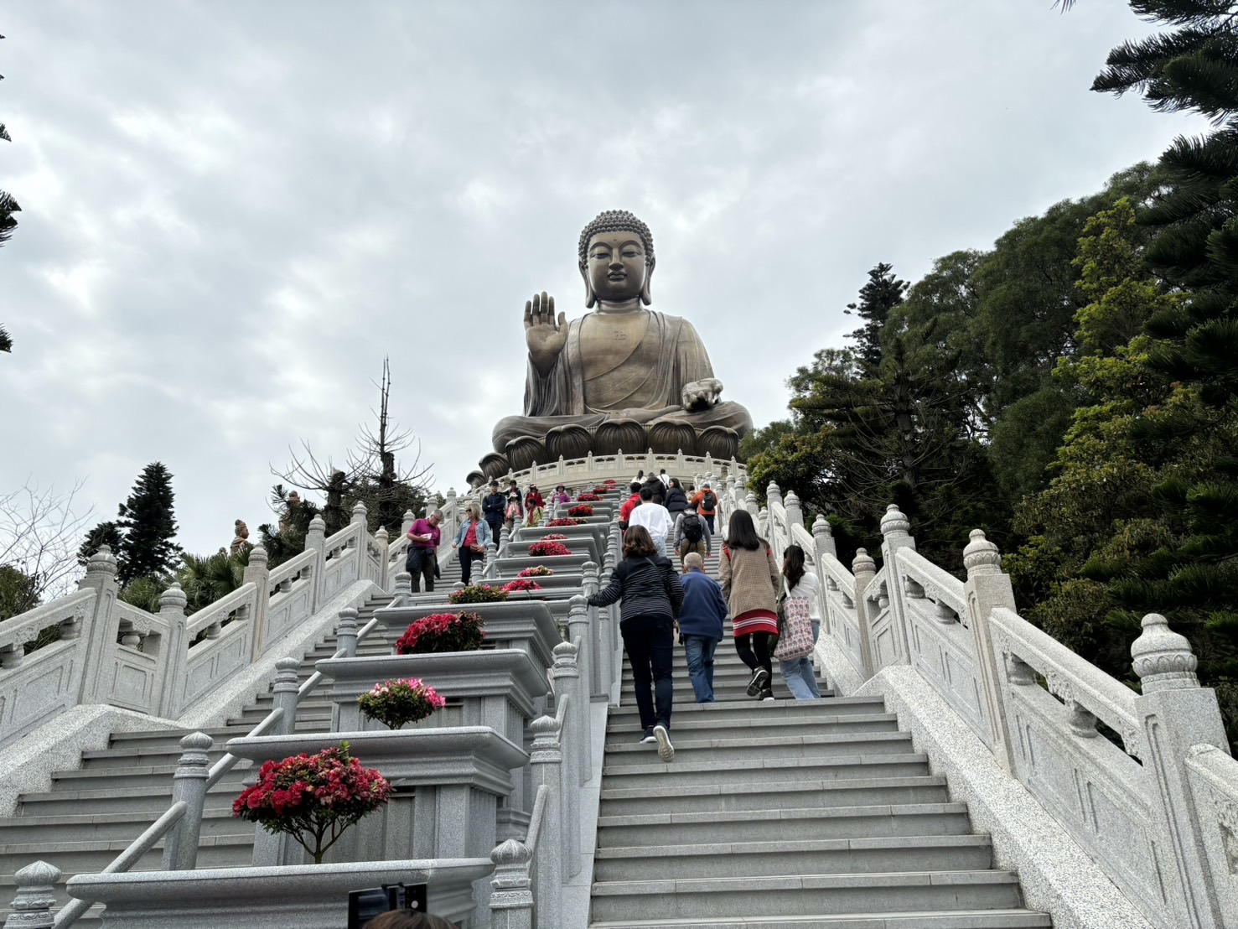
จากนั้นอิสระให้ท่านช้อปปิ้ง ณ ห้างซิตี้เกทเอาท์เลต ศูนย์การค้าขนาดใหญ่ ที่รวบรวมร้านค้า Outlet แบรนด์ดัง
ทั้งหลายไม่ว่าจะเป็น Coach, Esprit, Adidas, Giordano, Nike, Bally และแบรนด์ดังระดับโลกอีกมากมายซึ่งลดราคา
มากถึง 70% ให้ท่านได้เลือกช๊อปได้อย่างอิสระ จนได้เวลาอันสมควรนำท่านเดินทางรับประทานอาหารค่ำ
( อิสระอาหารกลางวันและอาหารเย็น เพื่อให้ท่านได้ช้อปปิ้งอย่างจุใจ )
จนได้เวลาอันสมควรนำท่านเดินทางกลับสู่โรงแรมที่พัก คืนนี้พักที่ Kowloon Hotel (4 ดาว)

วันที่สาม เจ้าแม่กวนอิมฮ่องฮำ-โรงงานจิวเวอร์รี่-วัดหวังต้าเซียน-วัดแชกงหมิว- กรุงเทพฯ
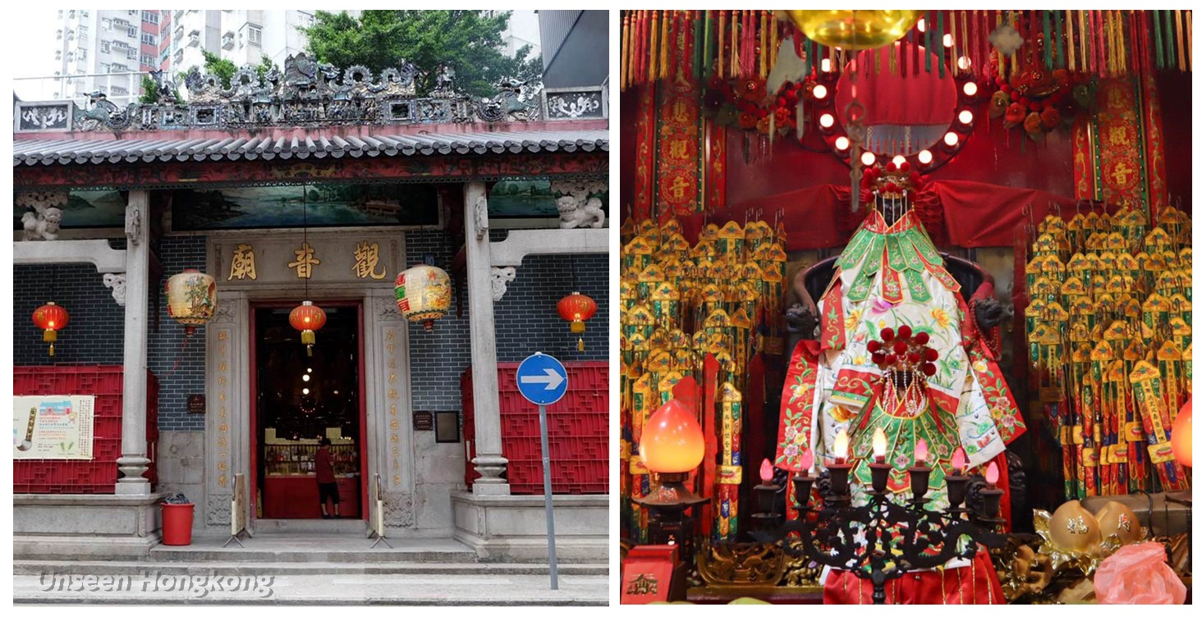
เช้า อาหารเช้าแบบติ๋มซำต้นตำรับของฮ่องกง ณ ภัตตาคาร (3) บริการท่านด้วยโจ๊กหอมกรุ่น ขนมจีบ ซาลาเปา
อันอ่อนนุ่ม ฯลฯ ปรุงรสตามสูตรต้นตำหรับกวางตุ้งแท้ หลังอาหารนำท่านเดินทางสู่วัดเจ้าแม่กวนอิม Hung Hom ซึ่งวัดนี้เป็นวัดที่เก่าแก่ของคนฮ่องกง ตรงกลางจะมีเจ้าแม่กวนอินทรงประดิษฐานอยู่บนเก้าอี้ เจ้าแม่กวนอิมปางนี้มีชื่อเสียงทางด้านการให้กู้เงินคะ วิธีการ : (ความเชื่อส่วนบุคคล)เราก็จุดธูปอธิฐานขอพร และขอกู้เงินจากท่านได้เลยจะเอาเท่าไรก็ว่าไป บางครั้งจะมีเจ้าหน้าที่แจกซองเงินให้แต่ถ้าไม่มีเราก็เตรียมไปเอง แล้วนำไปวนเหนือกระถางธูป 3 รอบ 9 รอบ ก็แล้วแต่กำลังความตั้งใจ จากนั้นก็เก็บซองอังเปานั้นไว้เปรียบเสมือนว่าเราได้กู้เงินมาจากองค์เจ้าแม่แล้ว เมื่อไรที่สำเสร็จผลตามที่อธิฐาน ก็ค่อยกลับไปทำบุญใช้ท่าน ( ขอเสร็จสมหวังเรียบร้อยแล้ว อย่าลืมมาคืนท่านนะคะ )
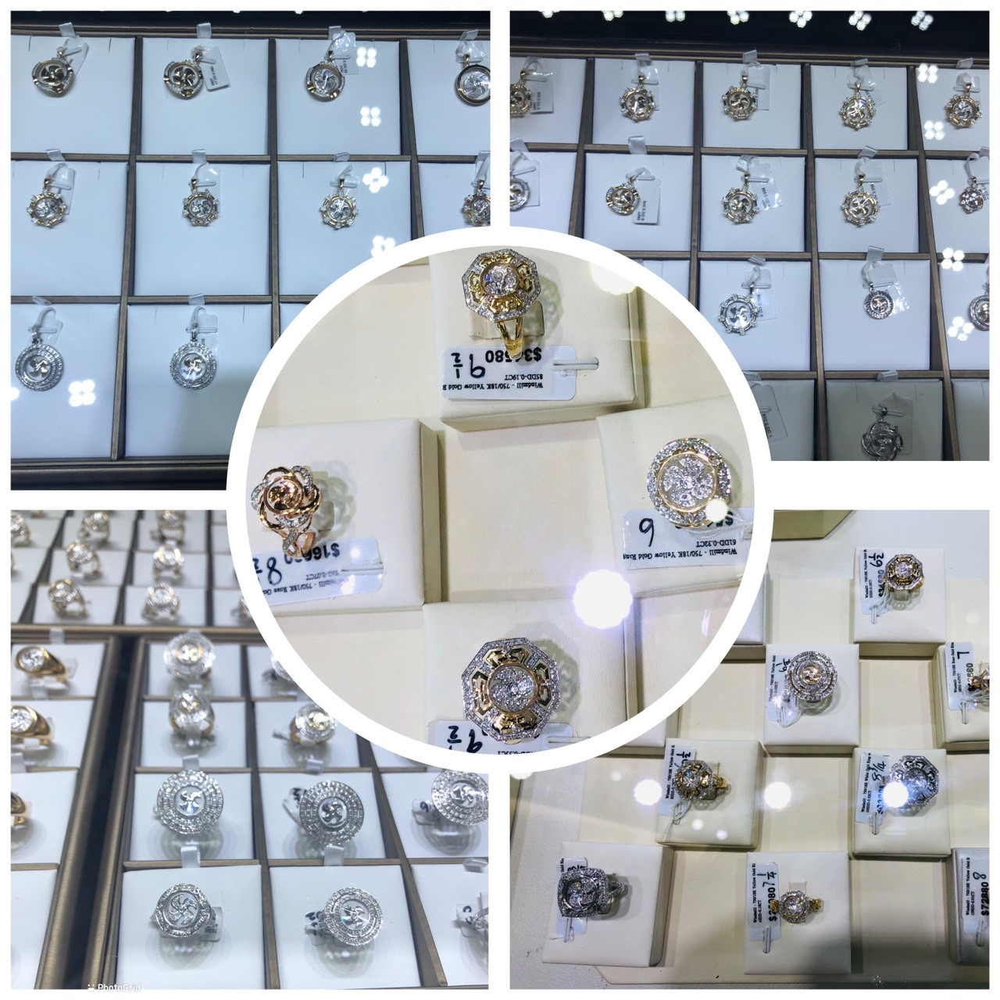
จากนั้นเดินทางไปชมโรงงานโรงงานจิวเวอร์รี่ ซึ่งเป็นโรงงานที่มีชื่อเสียงในเรื่องการออกแบบเครื่องประดับและกังหันนำโชค โดยการย่อใบพัดของกังหันวัดแชกงมาทำเป็นเครื่องประดับ เช่น จี้ แหวน กำไล เพื่อให้เป็นเครื่องประดับติดตัว
มีความเชื่อกันว่าหากนำมาสวมใส่จะเป็นการเสริมดวงชะตา และยังเชื่อกันว่าหากใครมีกังหันนี้จะพัดพาสิ่งไม่ดีออกจากตัวและจะพัดพาสิ่งดี ๆ เข้ามาในชีวิต อีกทั้งช่วยในเรื่องของโชคลาภเงินทอง ธุรกิจการค้าให้เจริญรุ่งเรืองในท่านที่ทำธุรกิจ หากเป็นข้าราชการจะได้เลื่อนยศเลื่อนตำแหน่ง หากเป็นลูกน้องพนักงานบริษัทจะเป็นที่รักของเจ้านาย
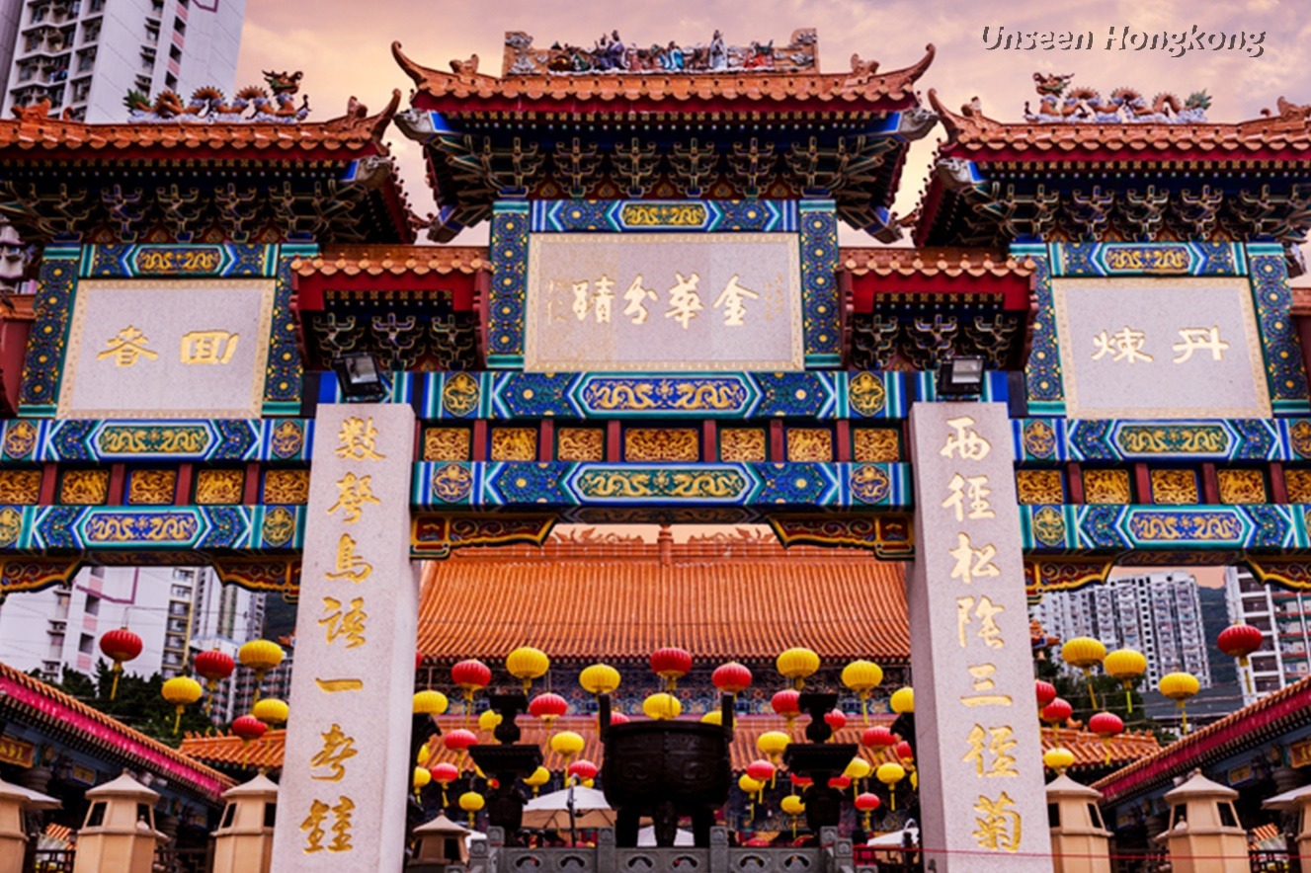
แล้วนำท่านเดินทางสู่ วัดหวังต้าเซียน (คนจีนกวางตุ้ง จะเรียกวัดนี้ว่า หว่องไท่ซิน) เป็นวัดเก่าแก่อายุกว่าร้อยปี ที่ไม่มีวันเสื่อมคลายไปจากความศรัทธาของประชาชนชาวฮ่องกง คงจะสังเกตได้ทุกครั้งเมื่อมีโอกาสไปเยี่ยมเยียน ไม่ว่าจะเป็นมวลชนจำนวนมากที่มาสักการะ หรือแม้กระทั่งควันธูปคละคลุ้งไปทั่วบริเวณ ท่านเทพเจ้าหวังต้าเซียน เดิมท่านชื่อ "หว่องช้อเผ่ง" เป็นมนุษย์เดินดินธรรมดาคนหนึ่ง ที่มีจิตเมตตาต่อชาวโลก ท่านมีความกตัญญูต่อพ่อแม่สูงมาก และช่วยพ่อแม่ตั้งแต่เล็ก ทำงานดูแลเลี้ยงแพะ อยู่มาวันหนึ่งท่านได้พบกับนักพรต และนักพรตได้ชวนไปศึกษาร่ำเรียนวิชาบนภูเขาไกล ท่านหว่องช้อเผ่งก็ตัดสินใจตามนักพรตท่านนั้นไปศึกษาร่ำเรียนวิชา ท่านขยันหมั่นเพียรเรียนจนบรรลุ จนท่านสามารถเสกก้อนหินให้กลายเป็นแพะได้ เมื่อท่านได้ร่ำเรียนวิชาจนถ่องแท้แล้ว ก็ได้ลาอาจารย์ของท่านกลับมา ใช้วิชาความรู้ด้านสมุนไพร เพื่อบำเพ็ญประโยชน์ เดินทางรักษาประชาชนจีนที่เจ็บไข้ ตลอดจนผู้ที่เดือดร้อนไปทั่วทุกสารทิศ เมื่อเกิดโรคระบาดใหญ่ในประเทศจีน ท่านหวังต้าเซียนได้ใช้วิชาการแพทย์ จัดยาสมุนไพรให้แก่ชาวบ้านเพื่อต่อสู้กับโรคร้าย ตลอดอายุขัยทองท่าน ได้มีลูกศิษย์มากมายที่เคารพท่านและร่ำเรียนวิชาจากท่าน จวบจนประชาชนต่างยกย่องให้ท่านเป็นเทพหว่องไท่ซิน และได้ตั้งศาลเอาไว้เพื่อกราบสักการะ เมื่อครั้งชาวจีนอพยพมายังเกาะฮ่องกง ได้อัญเชิญกระถางธูปของท่านมาด้วย และได้วาดรูปของท่านโดยหมึกและพู่กันจีนโบราณ เพื่อแสดงถึงตัวท่าน ทั้งหมดได้ตั้งสถิตย์ไว้ทีวัดหวังต้าเซียน เกาะเกาลูน ประเทศฮ่องกงจวบจนปัจจุบัน ต่อมาเกิดโรคระบาดใหญ่บนเกาะฮ่องกง ชาวฮ่องกงได้มาไหว้ขอพรจากเทพเจ้าหวังต้าเซียนและขอยาที่ทางวัดจัดไว้ไปต้มกินจนหายจากโรคระบาดครั้งนั้นมาได้ จึงทำให้ชาวฮ่องกงมีความศรัทธาต่อเทพเจ้าหวังต้าเซียนเป็นอย่างมาก

เที่ยง รับประทานอาหารเที่ยง ณ ภัตตาคาร (4)
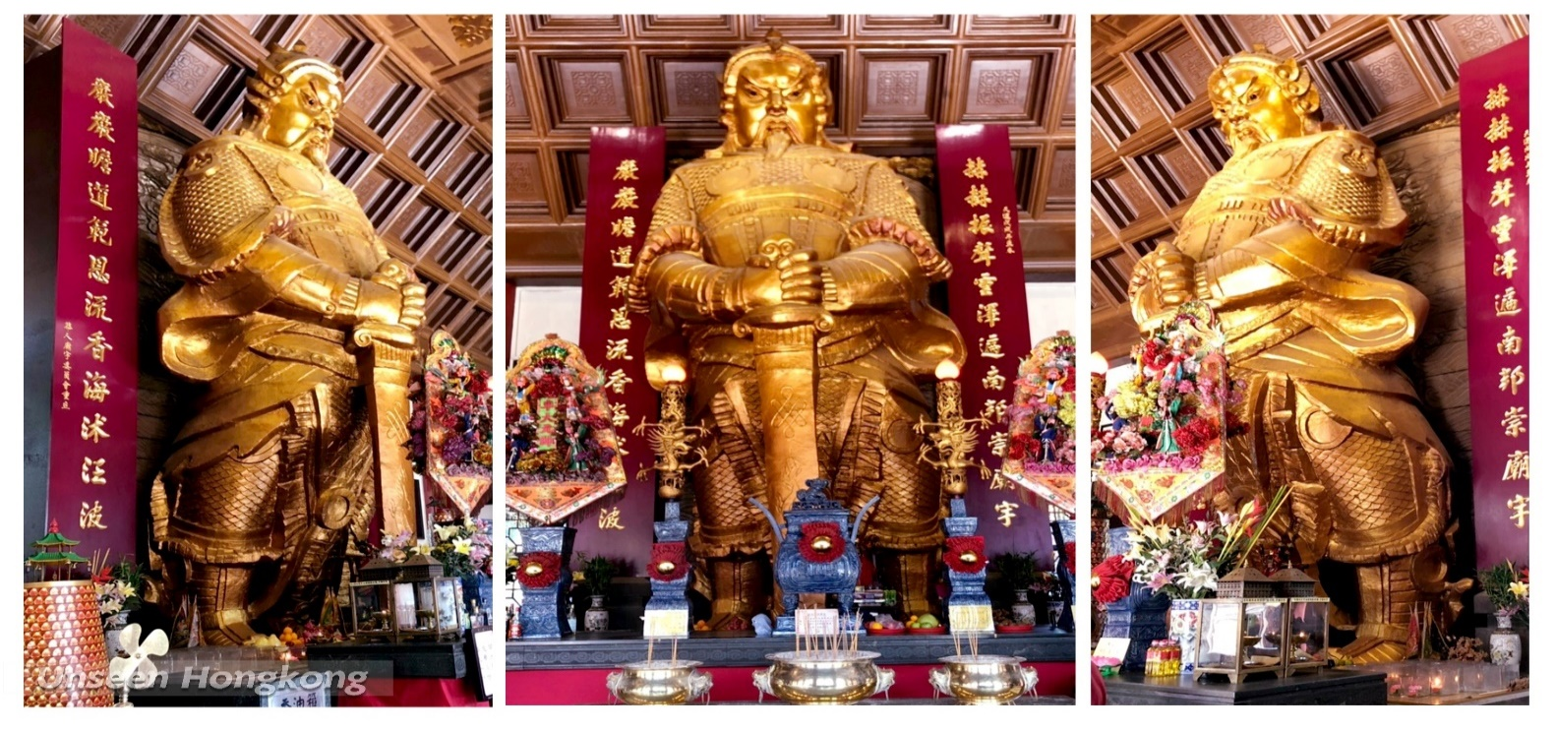
แล้วนำท่านเดินทางสู่วัดแชกงหมิว(หรือวัดกังหัน) ซึ่งเป็นวัดที่คนฮ่องกงเคารพนับถือเป็นอย่างมากและเป็นวัดเก่าแก่วัด
หนึ่งของฮ่องกง ช่วงตรุษจีนของทุก ๆ ปีชาวฮ่องกงจะแย่งกันเข้าไปปักธูปในพระอุโบสถเป็นคนแรกๆและหมุนกังหันที่สามารถ
เปลี่ยนดวงชะตาของตนเองให้ดีขึ้น ถ้าได้ทำแล้วในปีนั้นดวงชะตาของคนๆนั้นจะดีตลอดปีซึ่งเป็นความเชื่อของคนฮ่องกง
ฉะนั้นคนฮ่องกงจึงนิยมมากราบไหว้และมาหมุนกังหันก่อนที่จะไปทำธุรกิจหรือริเริ่มธุรกิจอย่างอื่นโดยเฉพาะเหล่าข้าราชการ
ของคนฮ่องกงจะมากราบไหว้และหมุนกังหันเพื่อให้หน้าที่การงานราบรื่นเป็นที่รักของเจ้านายและพวกพ้อง ทั้งยังปัดเป่าหมุนสิ่งไม่ดีออกไปจากชีวิตให้มีแต่สิ่งดี ๆ เข้ามาในชีวิตของเราตลอดทั้งปี
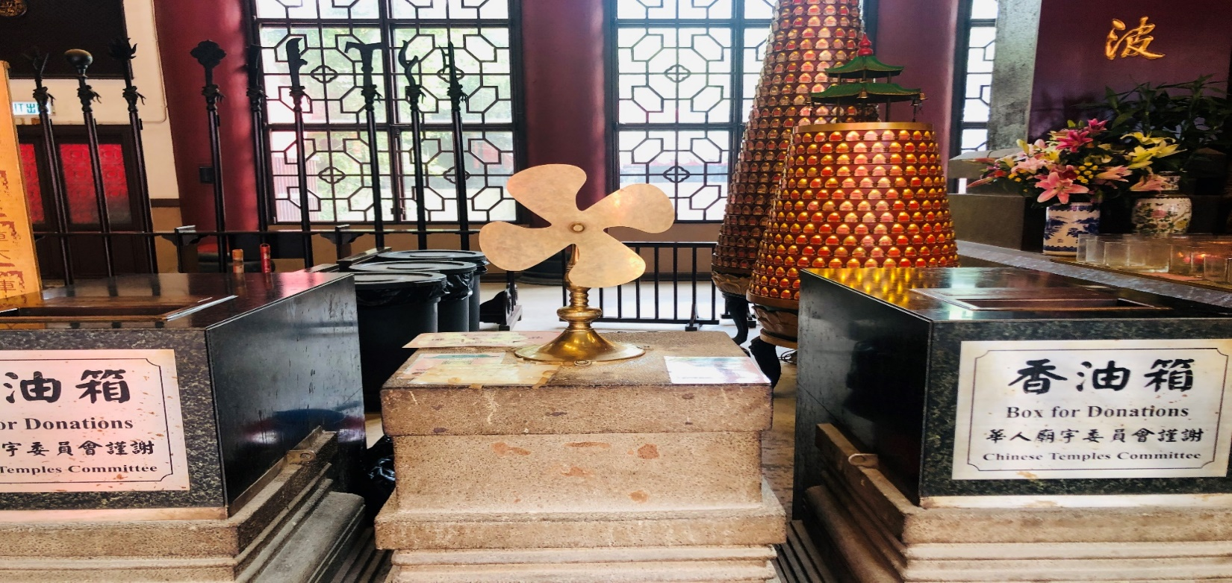
ได้เวลานัดหมายนำท่านออกเดินทางสู่ท่าอากาศยานเช็คแลบก๊ก
22.10 น. เหิรฟ้าสู่กรุงเทพฯโดยสายการบินคาเธ่ย์แปซิฟิค แอร์เวย์เที่ยวบินที่ CX617 กลับสู่กรุงเทพฯ บริการอาหารบเครื่อง
00.15 น. ถึงท่าอากาศยานสุวรรณภูมิ โดยสวัสดิภาพพร้อมกับความประทับใจมิรู้ลืม
รายการท่องเที่ยวนี้อาจเปลี่ยนแปลงหรือสลับกันได้ตามความเหมาะสม ทั้งนี้ถือเป็นเอกสิทธิ์ของผู้จัดโดยยืดถือตามสภาพการณ์และประโยชน์ของท่านเป็นสำคัญ
อัตราค่าบริการ
กำหนดการเดินทาง | ผู้ใหญ่ | เด็กอายุ 2-11 ปี  พักกับผู้ใหญ่ 1 ท่าน  มีเตียง | เด็กอายุ 2-11 ปี  พักกับผู้ใหญ่ 2 ท่าน มีเตียง | เด็กอายุ 2-11 ปี  พักกับผู้ใหญ่ 2 ท่าน ไม่มีเตียง | พักเดี่ยว
31ธ.ค.-2 ม.ค. 2570 | 29,888 | 29,888 | 28,888 | 27,888 | 9,900
1-3 ม.ค. 2570 | 28,999 | 28,999 | 27,999 | 26,999 | 9,900
หมายเหตุ : -ราคาเด็กทารก(INFANT ) เด็กแรกเกิดแต่ไม่ถึง 2 ขวบ ณ วันเดินทางกลับ ราคา 8,900 บาท ยกเว้นช่วงเทศกาลกรุณาเช็คราคากับทางบริษัทอีกครั้ง
- ค่าทิปไกด์ท้องถิ่นและคนขับรถ คนละ 1,500 บาท/คน/ ทริป *** เด็กและผู้ใหญ่จ่ายเท่ากัน(ยกเว้นเด็กทาร
อายุไม่ถึง 2 ปี ณ วันเดินทางกลับ และไม่รวมทิปหัวหน้าทัวร์ที่เดินทางจากเมืองไทย จ่ายที่สนามบินสุวรรณภูมิ ณวันเดินทาง
- ค่าทิปหัวหน้าทัวร์ที่เดินทางจากเมืองไทยแล้วแต่สินน้ำใจของท่าน
ตามนโยบายการการท่องเที่ยวของประเทศฮ่องกง ผู้เดินทางจะต้องมีการเข้าชมสินค้าของทางรัฐบาลคือ โรงงานจิลเวอรี่ ร้านหยก เป็นต้น ซึ่งจำเป็นต้องระบุไว้ในรายการทัวร์ หากจะซื้อหรือไม่ซื้อขึ้นอยู่กับความพึงพอใจของท่าน
เนื่องจากทัวร์ครั้งนี้มีจุดประสงค์เพื่อเดินทางท่องเที่ยวเป็นหมู่คณะเท่านั้น หากต้องการแยกตัวออกจากคณะเดินทางโดยไม่ลงร้านรัฐบาล บริษัทฯขอสงวนสิทธิ์คิดค่าดำเนินการแยกท่องเที่ยวเป็นเงิน 4,000 บาท/ลูกทัวร์ 1 ท่าน หากท่านใดไม่เข้าร้านดังกล่าวจะต้องจ่ายค่าทัวร์เพิ่ม เนื่องจากมีผลต่อราคาทัวร์ ทางบริษัทฯจะขอถือว่าท่านรับทราบ และยอมรับเงื่อนไขดังกล่าวแล้ว

ค่าบริการรวม
- ค่าตั๋วเครื่องบิน ไป-กลับ พร้อมคณะชั้นทัศนาจร
- ค่ารถรับส่งตามรายการ
- ค่าอาหาร ตามรายการ
- ค่าธรรมเนียมวีซ่า ยกเว้นคนต่างด้าว
- ค่าขนกระเป๋าโหลดใต้ท้องเครื่องท่านละ 1ใบ น้ำหนักไม่เกิน 23 กิโลกรัม
- ค่าห้องพัก สอง-สาม ท่านต่อหนึ่งห้อง ในโรงแรมที่ระบุ หรือในระดับเดียวกัน
- ค่าภาษีสนามบินไทยและฮ่องกง และค่าสิ้นเปลืองเชื้อเพลิง คำนวณ ณ วันที่ 9 ก.ค. 2569(สงวนสิทธิ์เก็บเพิ่มหากสายการบินปรับขึ้นก่อนวันเดินทาง)
- มีน้ำเปล่าแจกวันละ 1 ขวด/คน
- ค่ามัคคุเทศก์ท้องถิ่น และหัวหน้าทัวร์นำเที่ยวคนไทย
- ค่าประกันอุบัติเหตุวงเงิน1,000,0000 บาท ตามเงื่อนไขกรมธรรม์ และผู้ที่เดินทางอายุต่ำกว่า 15 ปี หรือ อายุ 75-85 ปี ความคุ้มครอง 50 % ของจำนวนเงินเอาประกันภัย และผู้เดินทางอายุเกิน 85 ปี ไม่คุ้มครอง
ค่าประกันอุบัติเหตุ และค่ารักษาพยาบาล คุ้มครองเฉพาะกรณีที่ได้รับอุบัติเหตุระหว่างการเดินทาง
ไม่คุ้มครองถึงการสูญเสียทรัพย์สินส่วนตัว และไม่คุ้มครองโรคประจำตัวของผู้เดินทาง
ค่าบริการนี้ไม่รวม
- ค่าภาษีหัก ณ ที่จ่าย 3 เปอร์เซ็นต์ (คิดคำนวณจากค่าบริการ กรณีต้องการ)
- ค่าภาษีมูลค่าเพิ่ม 7% (คิดคำนวณจากค่าบริการ กรณีต้องการ
- ค่าใช้จ่ายส่วนตัวอื่น ๆ เช่น ค่าซักรีด ค่าโทรศัพท์ทางไกล ค่าเครื่องดื่ม
- ค่าทำหนังสือเดินทางไทย และค่าธรรมเนียมสำหรับผู้ถือหนังสือเดินทางต่างชาติ
- ค่าธรรมเนียมวีซ่า สำหรับชาวต่างชาติที่ไม่ได้รับการงดเว้นวีซ่าเข้าประเทศฮ่องกง
- ค่าน้ำหนักกระเป๋าเดินทางในกรณีที่เกินกว่าสายการบินกำหนด
- ค่าใช้จ่ายอันเกิดจากความล่าช้าของสายการบิน อุบัติภัยทางธรรมชาติ การประท้วง การจลาจล การนัดหยุดงาน การถูกปฏิเสธไม่ให้ออกและเข้าเมืองจากเจ้าหน้าที่ตรวจคนเข้าเมือง เจ้าหน้าที่กรมแรงงานทั้งในเมืองไทยและต่างประเทศ ซึ่งอยู่นอกเหนือความควบคุมของบริษัทฯ
- หากหน่วยงานรัฐบาลไทย และ/หรือ ฮ่องกงมีการปรับเปลี่ยนข้อกำหนดเกี่ยวกับการกักตัวเพิ่มเติม และ/หรือ
ขอเรียกตรวจโรคเพิ่มเติม ทางผู้เดินทางจะต้องเป็นผู้รับผิดชอบค่าใช้จ่ายส่วนเกิน
- ค่าทิปไกด์ท้องถิ่นและคนขับรถ คนละ 1,500 บาท/คน/ ทริป *** เด็กและผู้ใหญ่จ่ายเท่ากัน (ยกเว้นเด็กทารกอายุไม่ถึง 2 ปี ณ วันเดินทางกลับ และไม่รวมทิปหัวหน้าทัวร์ที่เดินทางจากเมืองไทย จ่ายที่สนามบินสุวรรณภูมิ ณ วันเดินทาง
- ค่าทิปหัวหน้าทัวร์ที่เดินทางจากเมืองไทยแล้วแต่สินน้ำใจของท่าน
หมายเหตุ
- บริษัทฯขอสงวนสิทธิ์ที่จะไม่รับผิดชอบค่าใช้จ่ายใด ๆ อันเกิดจากเหตุสุดวิสัย เช่น อุบัติเหตุ ภัยธรรมชาติ การนัดหยุดงานการก่อการจลาจล ความ ล่าช้าของเที่ยวบิน การถูกปฏิเสธไม่ให้ออกหรือเข้าประเทศ เป็นต้น
- บริษัทฯ ขอสงวนสิทธิ์ในการปรับเปลี่ยนรายการท่องเที่ยวตามความเหมาะสม ทั้งนี้ขึ้นอยู่กับสภาวะของสายการบิน โรงแรม และสภาวะทางการ เมืองโดยถือผลประโยชน์และความปลอดภัยของผู้เดินทางเป็นสำคัญ
- บริษัทฯ มีสิทธิ์ที่จะเปลี่ยนแปลงรายละเอียดบางประการในทัวร์นี้ เมื่อเกิดเหตุสุดวิสัยจนไม่อาจแก้ไขได้
- บริษัทฯ ไม่รับผิดชอบค่าเสียหายในเหตุการณ์ที่เกิดจากสายการบิน ภัยธรรมชาติ ปฏิวัติ และอื่น ๆ ที่อยู่นอกเหนือการควบคุมของทางบริษัทฯ หรือ ค่าใช้จ่ายเพิ่มเติมที่เกิดขึ้นทางตรง หรือทางอ้อม เช่น การเจ็บป่วย การถูกทำร้าย การสูญหาย ความล่าช้า หรือ จากอุบัติเหตุต่าง ๆ
- หากท่านถอนตัวก่อนรายการท่องเที่ยวจะสิ้นสุดลง ทางบริษัทฯ จะถือว่าท่านสละสิทธิ์และจะไม่รับผิดชอบค่าบริการที่ท่านได้ชำระไว้แล้ว ไม่ว่ากรณีใด ๆ ทั้งสิ้น
- บริษัทจะไม่รับผิดชอบต่อการห้ามออกนอกประเทศ หรือ ห้ามเข้าประเทศ อันเนื่องมาจากมีสิ่งผิดกฎหมาย หรือ เอกสารเดินทางไม่ถูกต้อง หรือ การถูกปฏิเสธในกรณีอื่น ๆ
- รายการนี้เป็นเพียงข้อเสนอที่ต้องได้รับการยืนยันจากบริษัทฯ อีกครั้งหนึ่ง หลังจากได้สำรองที่นั่งบนเครื่อง และโรงแรมที่พักในต่างประเทศเป็นที่เรียบร้อย อย่างไรก็ตามรายการนี้อาจเปลี่ยนแปลงได้ตามความเหมาะสม
- ราคานี้คิดตามราคาตั๋วเครื่องบินในปัจจุบัน หากราคาตั๋วเครื่องบินปรับสูงขึ้น บริษัทฯ สงวนสิทธิ์ที่จะปรับราคาตั๋วเครื่องบิน ตามสถานการณ์ดังกล่าว
- กรณีเกิดความผิดพลาดจากตัวแทน หรือ หน่วยงานที่เกี่ยวข้อง จนมีการยกเลิก ล่าช้า เปลี่ยนแปลง การบริการจากสายการบิน บริษัทขนส่ง หรือ หน่วยงานที่ให้บริการ บริษัทฯ จะดำเนินโดยสุดความสามารถที่จะจัดบริการทัวร์อื่นทดแทนให้ แต่จะไม่คืนเงินให้สำหรับค่าบริการนั้น ๆ
- หากไม่สามารถไปเที่ยวในสถานที่ที่ระบุในโปรแกรมได้ อันเนื่องมาจากธรรมชาติ ความล่าช้า และความผิดพลาดของทางสายการบิน จะไม่มีการคืนเงินใด ๆ ทั้งสิ้น
- กรุณาตรงต่อเวลาทุกครั้งที่มีการนัดหมาย
- **** ออกเดินทางขั้นต่ำ 10 ท่าน (ไม่มีหัวหน้าทัวร์) แต่มีไกด์ท้องถิ่นรอรับที่สนามบินฮ่องกง /15 ท่าน มีหัวหน้าทัวร์เดินทางไปกับคณะตั้งแต่เมืองไทย
- บริษัทฯขอสงวนสิทธิ์ในการเลื่อนวันเดือนทางของท่าน ในกรณีกรุ๊ปมีผู้เดินทางไม่ถึง10ท่านไม่สามารถออกเดินทางได้
- การท่องเที่ยวประเทศฮ่องกงนั้นจะต้องมีการเข้าชมสินค้าของทางรัฐบาล เพื่อเป็นการส่งเสริมการท่องเที่ยวดังกล่าว คือร้านจิวเวอร์รี่ ร้านหยก ร้านขนม แต่ไม่ได้มีการบังคับซื้อ หากท่านใดไม่เข้าร้านดังกล่าวจะต้องจ่ายค่าทัวร์เพิ่ม ทางบริษัทฯ จะขอถือว่าท่านรับทราบและยอมรับเงื่อนไขดังกล่าวแล้ว

เงื่อนไขการจองทัวร์
1.วางเงินมัดจำท่านละ 10,000 บาท/ท่าน ส่งลิปโอนเงินมาที่บริษัทฯพร้อมแนบหน้าพาสปอร์ตมาด้วย เพราะต้องใช้ชื่อจองคิวเข้า
วัดซีซ้าน ควรทำการจองทัวร์อย่างน้อยไม่ต่ำกว่า 30 วัน ก่อนการเดินทาง หากลูกค้าไม่ส่งสำเนาพาสปอร์ตมายังบริษัท
ขอสงวนสิทธิ์การจองคิวให้กับลูกค้าที่ส่งสำเนาพาสปอร์ตมายังบริษัทเท่านั้น
2. ชำระเงินส่วนที่เหลือทันทีก่อนการเดินทางไม่น้อยกว่า 20 วัน มิฉะนั้นถือว่าท่านยกเลิกการเดินทางโดยอัตโนมัติ (ช่วงเทศกาลวันหยุดยาว หรือวันหยุดนักขัตฤกษ์ กรุณาชำระก่อนเดินทาง 30 วัน)
เงื่อนไขการยกเลิก
กรณียกเลิก : (จอยกรุ๊ป)
1. ยกเลิกการเดินทางก่อนการเดินทาง 30 วันขึ้นไป บริษัทฯจะคืนเงินค่ามัดจำให้ทั้งหมด โดยหักค่าใช้จ่ายที่เกิดขึ้นจริง ยกเว้นในกรณีวันหยุดเทศกาล วันหยุดนักขัตฤกษ์ ยกเลิกก่อนการเดินทาง 45 วัน จะคืนเงินค่ามัดจำให้ทั้งหมด โดยหักค่าใช้จ่ายที่เกิดขึ้นจริง
2. ยกเลิกการเดินทางภายใน 15 – 29 วัน ขอสงวนสิทธิ์ในการคืนค่ามัดจำทัวร์ในทุกกรณี
3. ยกเลิกการเดินทางภายใน 1-14 วัน ขอสงวนสิทธิ์ในการคืนเงินค่าทัวร์ทั้งหมดในทุกกรณี

ข้อมูลเกี่ยวกับสายการบินที่ควรทราบ
1.เนื่องจากตั๋วเครื่องบินได้ซื้อมาเป็นหมู่คณะ(ราคาพิเศษ) ทางสายการบินขอสงวนสิทธิ์ในการเลือกที่นั่งทุกกรณี แต่ทางบริษัทจะพยายามให้ผู้ที่เดินทางมาด้วยกันนั่งใกล้กันให้มากที่สุดเท่าที่จะสามารถทำได้
- เนื่องจากตั๋วเครื่องบินที่ซื้อมาเป็นตั๋วกรุ๊ป ดังนั้นที่นั่งทางสายการบินจะจัดเป็นโซนกรุ๊ปมาให้ ทางบริษัทฯไม่สามารถที่จะร้องขอได้ว่าจะขอที่นั่งโซนไหน และในบางครั้งที่นั่งบนเครื่องอาจจะไม่ได้นั่งติดกันหมดกับคนในครอบครัว แต่อย่างไรเสียทางเจ้าที่และหัวหน้าทัวร์จะพยายามอย่างเต็มที่ เผื่อที่จะได้นั่งด้วยกันกับคนในครอบครัว ทั้งนี้จึงเรียนมาเพื่อทราบโดยทั่วกัน และโปรดเข้าใจ
*** โปรดตรวจสอบหนังสือเดินทางของท่านว่ามีอายุการใช้งานถึง 6 เดือนหรือไม่ หากมีการผิดพลาดทางบริษัทฯ จะไม่รับผิดชอบใด ๆ ***
***เมื่อท่านได้ชำระเงินมัดจำหรือทั้งหมด ไม่ว่าจะเป็นการชำระผ่านตัวแทนของบริษัทฯหรือชำระโดยตรงกับทางบริษัท ทางบริษัทฯ จะขอถือว่าท่านรับทราบและยอมรับในเงื่อนไขต่าง ๆ***

